**参数化量子电路评估软件**

**说明书**

**国开启科量子技术（北京）有限公司**

**说明书**

**1、引言**

**1.1编写目的**

提供参数化量子电路评估软件的使用说明，介绍该软件的算法实现方式，包括评估指标的定义，作用。让软件使用者了解其对任意电路的使用方式，并解读软件输出结果的含义。

**1.2编写背景**

参数化量子电路在经典量子混合（HQC）算法的应用中起到了至关重要的作用。然而，目前为止我们并没有一种行之有效的方式，在电路复杂度一定的前提下来选择能够很好表征特征空间的电路模版。更通俗的来说，量子电路在处理各类基于HQC算法的问题中是一种“可调的参数”，然而我们缺少一种手段让这些“参数”收敛到最优值。这是我们在嘈杂中型量子（NISQ）时代发展HQC算法遇到的一个挑战。

一个攻克这样的技术瓶颈的方法，则是定义一类能够有效描述量子电路的指标，或者说--品质因数。通过这类品质因数我们能够更直观的在具体解决某一类算法问题时量化量子电路的好坏。本评估软件则是在这样的前提下设计出来达到评估量子电路在针对解决某一种问题时好坏的一种工具。

**2、软件设计**

**2.1软件概括**

本软件针对由用户自主创建的参数化量子电路，通过量子纠缠能力（Q）和量子表达性（E）两个质量因数的输出值，来评估所测试电路的好坏。

**2.2软件系统结构**

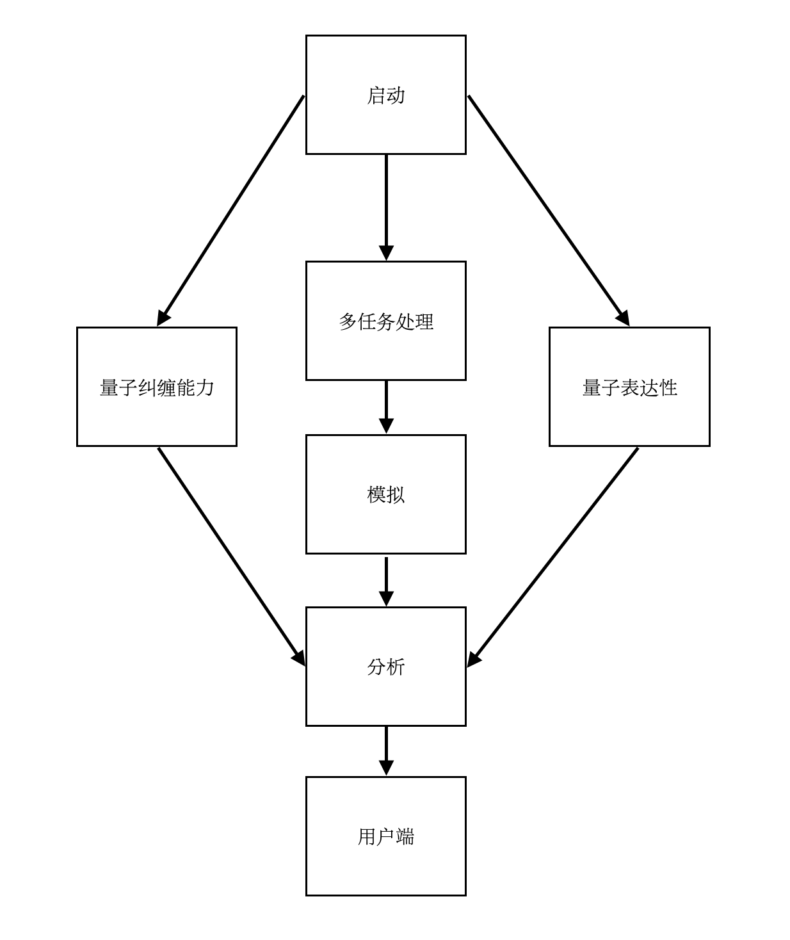

*图一、评估软件系统结构图*

软件系统结构如图一所示，主要由分布于四层的七大模块构成：最底层为启动层，主要作用为读出用户输入的量子电路的参数。启动模块上端链接多任务处理，量子纠缠能力和量子表达性三大模块。其中多任务处理模块的主要功能在于创建一个任务池，实现任务在CPU上的告诉并行功能。该模块直接链接模拟模块，其功能在于对模拟电路运行工作的定义，并通过调用多任务模块实现电路模拟的高效并行运算。其余两大模块分别承载对于量子纠缠能力和量子表达性的实现的核心算法部分。第三层为分析层，由分析模块组成。分析模块会根据最顶层用户端定义的需求：即：

1. 分析量子电路的量子纠缠能力；或
2. 分析量子电路的量子表达性；或
3. 分析量子电路的量子纠缠能力和量子表达性

来决定调用哪几个和需求相对应的模块。最顶层为用户层的用户端，主要功能为录入用户定义的量子电路，用户需求的量子电路质量因数，评估质量因数的方法，等等。

**2.3软件核心算法**

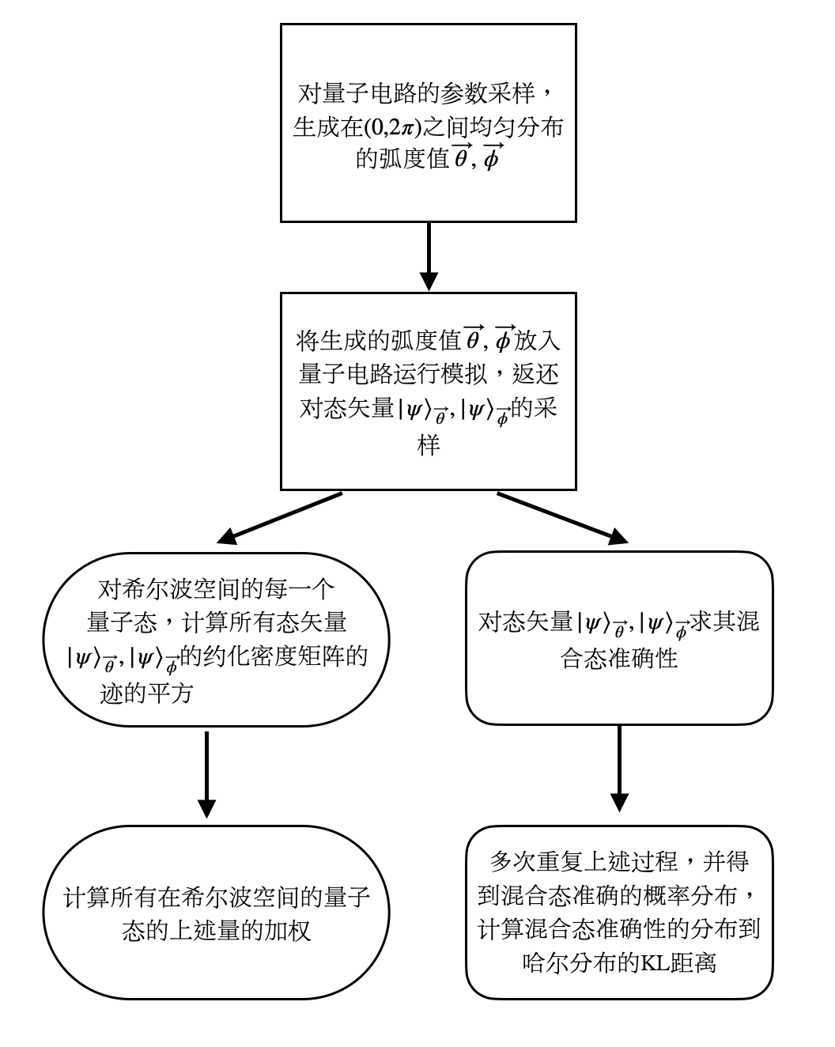

*图二、软件质量因数算法流程图*

软件质量因数算法流程图如图二所示：其中底层（方形模块）为两个质量因数的计算中共同部分，椭圆模块所在分支为计算量子纠缠能力所独有；方圆模块所在分支为计算量子表达性所独有。用户定义的量子电路会首先被分析其参数化门，然后对所有门的参数进行两组多次采样。采样后的弧度值会被分别放回到量子电路，进行多线程模拟。模拟后的态矢量会分别被两个计算分支使用。

在计算量子纠缠能力时，我们可以根据以下步骤得到质量因数Q：

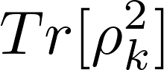1. 首先对每个量子比特k，计算其量子态矢量的约化密度矩阵的迹的平方（纯度）：

其中，

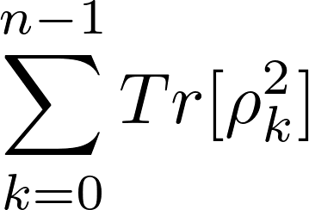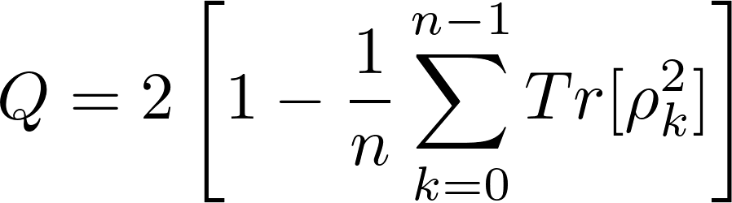2. 然后，对所有在希尔波空间的量子态的纯度进行累加：

3. 最后，计算质量因数

在计算量子表达性时，我们可以根据以下步骤得到质量因数E：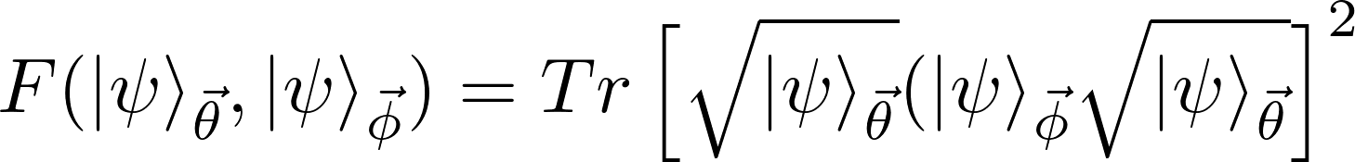

1. 计算态矢量的混合态准确性：

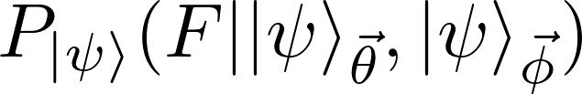2. 然后，多次测量混合态准确性，并得到混合态准确性的分布：

3. 最后，将上述分布于哈尔分布进行比较, 并计算上述分布到哈尔分布的KL距离：

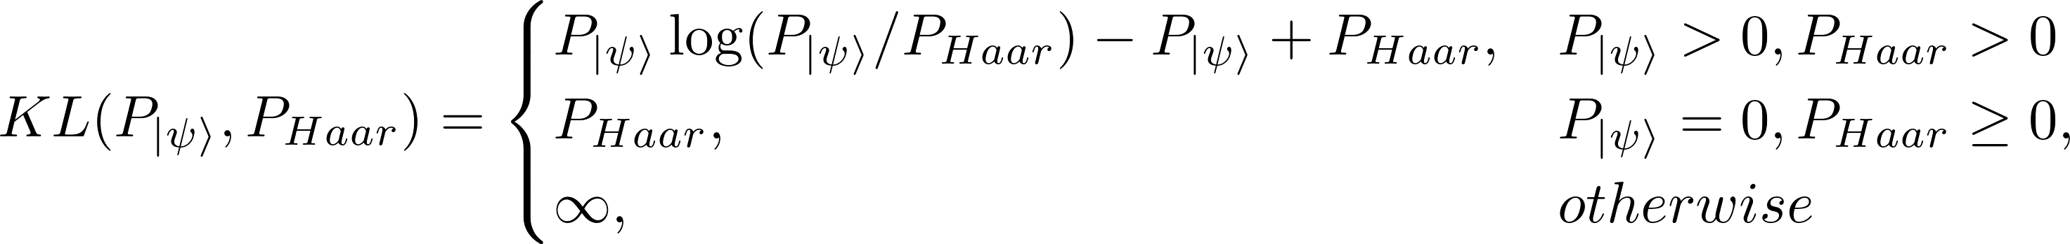

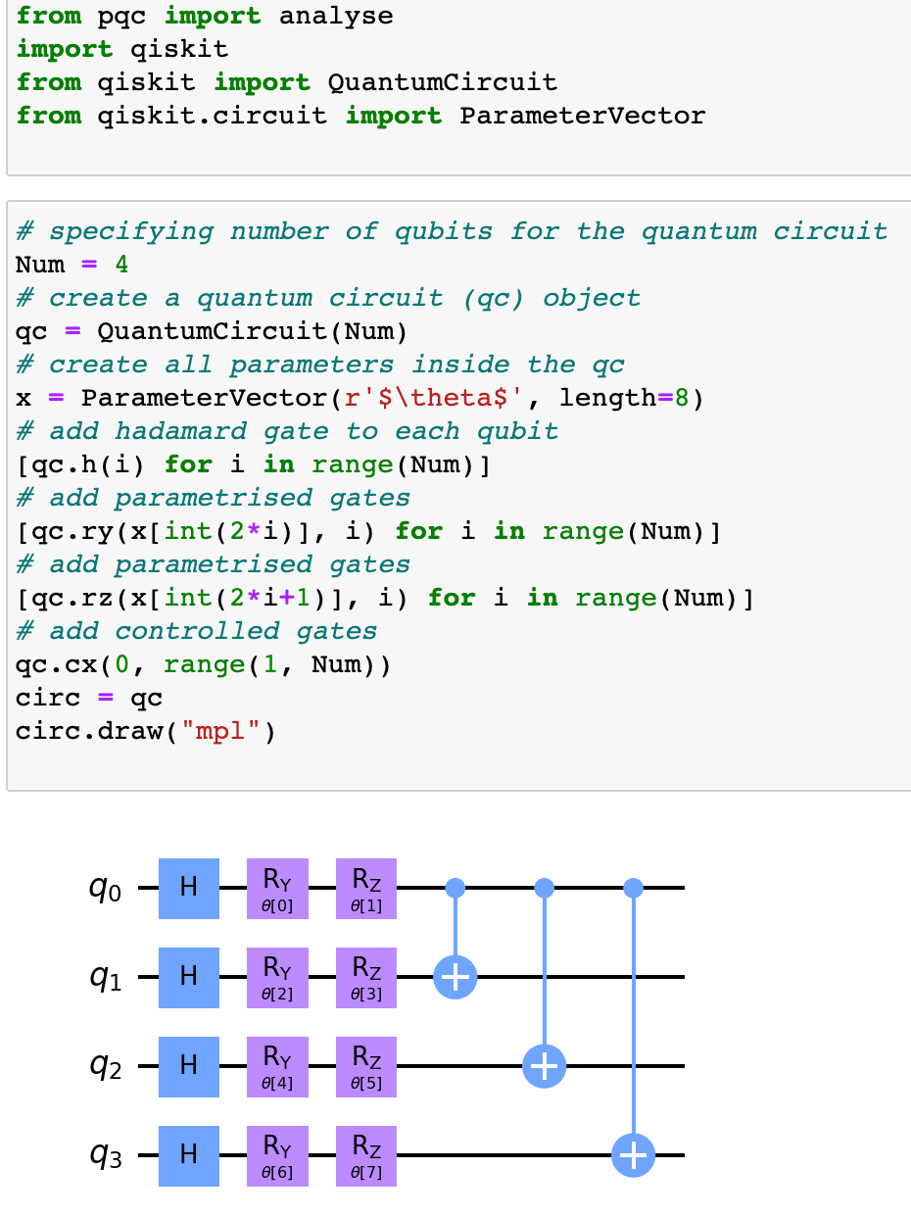**2.4 软件界面描述**

*图三、量子电路面图*

软件界面如图三所示，用户首先创建一个自定义的参数化量子电路，其中，紫色的带有wpsoffice的量子门即为量子电路的参数。

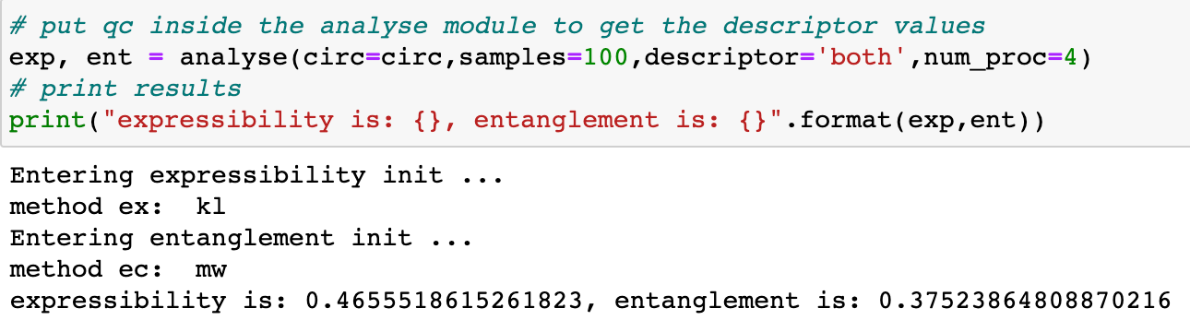

*图四、软件界面图*

用户可以通过调用软件pqc内的analyse实现对所创建的量子电路的评估。

**2.5 软件功能描述**

软件功能如图四所示

*图四、软件关键词提取效果图*

如图五所示，通过输入正确的语料库服务器IP地址，以及服务器密码即可成功更新语料库。

*图五、语料库更新示意图*

如果输入正确的语料库服务器IP地址不正确或服务器密码不正确，将得到如图六所示出错提示，语料库更新失败。

*图六、语料库更新失败示意图*